ПРЕОБРАЗОВАТЕЛЬ ИНТЕРФЕЙСОВ

«USB-RS485»

Руководство по эксплуатации

ИАТ.3401.00.00РЭ

2021

СОДЕРЖАНИЕ
1 Описание и работа ..................................................................................................... 5
1.1 Назначение изделия ................................................................................................... 5
1.2 Технические характеристики .................................................................................... 5
1.3 Состав изделия ........................................................................................................... 5
1.4 Устройство и работа .................................................................................................. 6
1.5 Средства измерения, инструменты и принадлежности .......................................... 6
1.6 Маркировка и пломбирование .................................................................................. 6
1.7 Упаковка ..................................................................................................................... 6
2 Использование по назначению ................................................................................. 6
2.1 Эксплуатационные ограничения ............................................................................... 6
2.2 Подготовка изделия к использованию ...................................................................... 6
2.2.1 Меры безопасности при подготовке изделия............................................................ 6
2.2.2 Конструкция прибора ................................................................................................. 6
2.2.3 Монтаж прибора ......................................................................................................... 7
2.2.4 Подключение прибора ............................................................................................... 7
2.2.5 Проверка работоспособности .................................................................................... 8
2.2.6 Действия в экстремальных ситуациях ...................................................................... 8
3 Техническое обслуживание изделия ......................................................................... 9
3.1 Общие указания ........................................................................................................... 9
3.2 Меры безопасности ..................................................................................................... 9
3.3 Порядок технического обслуживания изделия......................................................... 9
3.4 Проверка работоспособности изделия ...................................................................... 9
3.5 Техническое освидетельствование............................................................................. 9
3.6 Консервация (расконсервация, переконсервация) ................................................... 9
4 Текущий ремонт .......................................................................................................... 9
5 Хранение .................................................................................................................... 10
6 Транспортирование ................................................................................................... 10
7 Утилизация ................................................................................................................ 10
8 Гарантии изготовителя ............................................................................................. 10

Настоящее руководство по эксплуатации предназначено для изучения принципов работы и эксплуатации преобразователя интерфейсов «USB-RS485».
К обслуживанию допускается персонал, изучивший настоящее руководство. Все работы по монтажу, пуску, регулированию и обкатке должны проводиться с соблюдением требований действующей на месте эксплуатации нормативной документации.
Список принятых сокращений:
ПИ– преобразователь интерфейсов;
ПК– персональный компьютер;
ПО – программное обеспечение;
ОС– операционная система.

1 Описание и работа
1.1 Назначение изделия
1.1.1 Преобразователь интерфейсов «USB-RS485» ИАТ.3401.00.00 предназначен для преобразования сигналов интерфейса USB в сигналы двухпроводного магистрального интерфейса RS-485 с гальванической изоляцией.
1.1.2 Область применения изделия – преобразование интерфейсов для настройки систем охранно-пожарной сигнализации, контроля доступа, видеонаблюдения, автоматического пожаротушения, а также для создания систем контроля и диспетчеризации объектов.
1.1.3 Электропитание ПИ осуществляется от USB-порта ПК.
1.1.4 Универсальный преобразователь интерфейсов «USB-RS» работает в среде ОС Windows 2000, XP, Server 2003, Vista, Server 2008, Windows 7, Server 2008 R2, Windows 8 (x86 и x64), Windows 10, Mac OS-X/OS-9, Linux, образуя виртуальный COM-порт.
1.1.5 Преобразователь интерфейсов USB/RS-485 «USB-RS485» рассчитан на круглосуточный режим работы.
1.1.6 Преобразователь интерфейсов USB/RS-485 «USB-RS485» является обслуживаемым восстанавливаемым изделием.
1.1.7 Конструкция преобразователя интерфейсов «USB-RS485» не предусматривает его использование в условиях воздействия агрессивных сред, пыли, а также во взрывопожароопасных помещениях.
1.2 Технические характеристики
№ | Наименование характеристики | Значение
1.2.1 | Напряжение питания, В | +5(USB-порт ПК)
1.2.2 | Потребляемый ток, мА | не более 300
1.2.3 | Гальваническая развязка, В | 3000
1.2.4 | Скорость передачи данных, бит/с | 300, 600, 1200, 1800, 2400, 4000, 4800, 7200, 9600, 14400, 16000, 19200, 28800, 38400, 51200, 56000, 57600, 64000, 76800, 115200, 128000, 153600, 230400, 250000, 256000, 460800, 500000, 576000, 921600
1.2.5 | Диапазон рабочих температур, °С | от минус 30 до +50
1.2.6 | Относительная влажность воздуха, % | до 95% при +40°С
1.2.7 | Радиопомехи, создаваемые прибором по ГОСТ Р 50009-2000 | не превышают значений
1.2.8 | Масса преобразователя, г
1.2.9 | Габаритные размеры преобразователя, мм | не более 51×70×30
1.2.10 | Степень защиты оболочки | IP20
1.2.11 | Время непрерывной работы прибора | круглосуточно
1.2.12 | Средний срок службы преобразователя не менее, лет | 5
1.2.13 Прибор удовлетворяет нормам индустриальных радиопомех, установленным для оборудования класса Б по ГОСТ Р 51318.22.
1.2.14 По устойчивости к индустриальным радиопомехам прибор соответствует требованиям третьей степени жесткости по ГОСТ Р 50009.
1.3 Состав изделия
Наименование | Количество, шт
Преобразователь интерфейсов «USB-RS485» ИАТ.3401.00.00 | 1
Руководство по эксплуатации ИАТ.3401.00.00 РЭ | 1
Упаковка индивидуальная | 1

1.4 Устройство и работа
Преобразователь интерфейсов обеспечивает преобразование сигналов интерфейса USB в сигналы интерфейса RS-485 и в обратном направлении. После подключения ПИ к ПК и установки драйвера, он работает как виртуальный COM-порт и обеспечивает передачу данных в полудуплексном режиме. Настройка параметров передачи данных по RS-485 (скорость, чётность, количество стоповых бит) настраивается так же, как у аппаратного COM-порта ПК.
В линии интерфейса RS485 установлен оконечный резистор 120 Ом, поэтому ПИ должен быть первым или последним (крайним) прибором в магистрали RS-485.
1.5 Средства измерения, инструменты и принадлежности
При монтажных, пусконаладочных работах и при обслуживании изделия необходимо использовать приведенные в таблице 1.5.1. приборы, инструменты и принадлежности.
Таблица 1.5.1
Наименование | Характеристики
Отвертка крест | 2x100 мм
Бокорезы | 160 мм

1.6 Маркировка и пломбирование
1.6.1 Каждый ПИ имеет маркировку, которая нанесена на корпус.
1.6.2 Маркировка содержит: наименование прибора, его децимальный номер, знаки соответствия продукции.
1.7 Упаковка
Прибор совместно с руководством по эксплуатации упакован в индивидуальную картонную коробку.
2 Использование по назначению
2.1 Эксплуатационные ограничения
Конструкция ПИ «USB-RS485» не предусматривает его использование в условиях воздействия агрессивных сред, пыли, а также во взрывопожароопасных помещениях.
2.2 Подготовка изделия к использованию
2.2.1 Меры безопасности при подготовке изделия
Конструкция ПИ удовлетворяет требованиям пожарной и электробезопасности, в том числе в аварийном режиме по ГОСТ 12.2.007.0-75 и ГОСТ 12.1.004-91;
–прибор не имеет цепей, находящихся под опасным напряжением;
–монтаж, установку, техническое обслуживание производить при отключенном напряжении питания прибора;
–монтаж и техническое обслуживание «USB-RS485» должны производиться лицами, имеющими квалификационную группу по технике безопасности не ниже второй.
2.2.2 Конструкция прибора
Внешний вид и габаритные размеры универсального преобразователя интерфейсов «USB-RS485» приведены на Рис.2.1.6
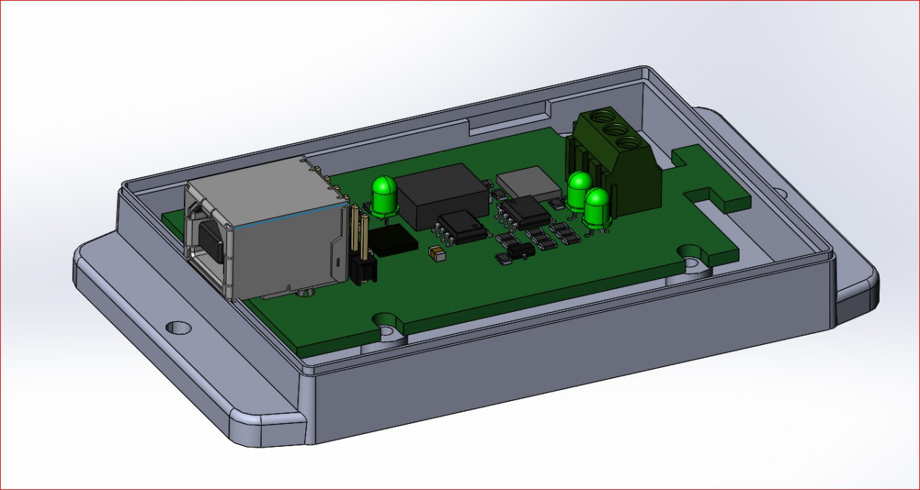
Рис.2.1Внешний вид и габаритные размеры преобразователя «USB-RS485»
2.2.3 Монтаж прибора
Преобразователь должен эксплуатироваться в местах, защищённых от атмосферных осадков и механических повреждений. Клеммные колодки под винт, обеспечивают подключение проводов сечением от 0,13 до 0,82 кв. мм. Монтаж соединительных линий производится в соответствии со схемой, приведенной на Рис.2.2
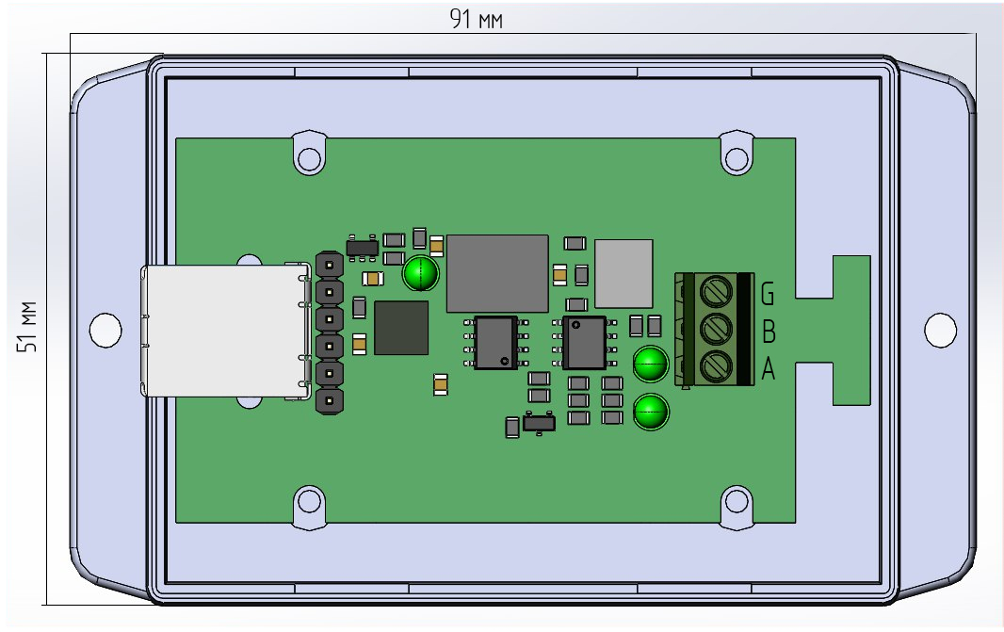
Рис.2.2 Схема подключения «USB-RS485»
2.2.4 Подключение прибора
2.2.4.1 Перед подключением ПИ к ПК необходимо установить драйвер (находится https://www.silabs.com/developers/usb-to-uart-bridge-vcp-drivers . Распакуйте архив «CP210x_Universal_Windows_Driver.zip» и запустите файл установки драйвера в зависимости от разрядности операционной системы: CP210xVCPInstaller_x86.exe для 32х разрядной системы или CP210xVCPInstaller_x64.exe для 64х разрядной системы. В появившемся окне установщика нажать кнопку «Далее»:
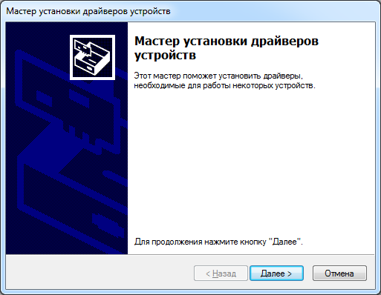
2.2.4.2 По окончании установки драйвера появится окно завершения установки драйвера. Для завершения установки нажать кнопку «Готово».
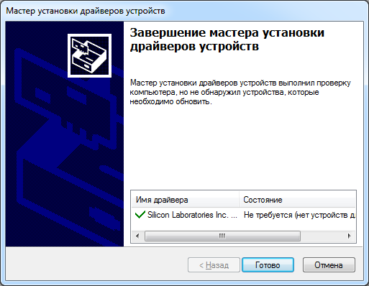
2.2.4.3 Подключите ПИ к ПК c отключенным от преобразователя интерфейсом RS485 (отсоедините клеммную колодку). Дождитесь сообщения об успешном завершении установки драйвера и готовности устройства к работе. После установки драйвера ПИ в «Диспетчере устройств» в группе «Порты COM и LPT» появится поле «Silicon Labs CP210x USB to UART Bridge (COMi)» (i – номер виртуального COM-порта).
2.2.4.4 После осуществления всех необходимых соединений подключите ПИ к интерфейсу RS485 через съемную клеммную колодку.
2.2.5 Проверка работоспособности
Проверку работоспособности произвести согласно п. 3.4 настоящего руководства.
2.2.6 Действия в экстремальных ситуациях
Внимание! В случае обнаружения в месте установки изделия искрения, возгорания, задымленности, запаха горения изделие должно быть обесточено и передано в ремонт.
3 Техническое обслуживание изделия
3.1 Общие указания
Техническое обслуживание прибора производится по планово-предупредительной системе, которая предусматривает ежегодное плановое техническое обслуживание.
3.2 Меры безопасности
Техническое обслуживание изделия должно производиться лицами, имеющими квалификационную группу по технике безопасности не ниже второй.
3.3 Порядок технического обслуживания изделия
Работы по плановому техническому обслуживанию включают в себя:
–проверку внешнего состояния ПИ;
–проверку состояния внешних монтажных проводов, контактных соединений;
–проверку работоспособности согласно п 3.4 настоящего руководства.
3.4 Проверка работоспособности изделия
3.4.1 Проверка работоспособности ПИ заключается в проверке устойчивой связи между ПК и подключенным в линию RS-485 прибором с помощью программы для работы с COM портом. Произвести поиск прибора в линии и чтение конфигурации.
3.4.2 Мигание индикаторов «RX» и «TX» означает приём/передачу сигнала по линии интерфейса RS-485.
3.5 Техническое освидетельствование
Технического освидетельствования изделия не предусмотрено.
3.6 Консервация (расконсервация, переконсервация)
Консервация изделия не предусмотрена.
4 Текущий ремонт
4.1 Текущий ремонт неисправного изделия производится на предприятии-изготовителе или в авторизированных ремонтных центрах. Отправка изделия для проведения текущего ремонта оформляется установленным порядком.
4.2 Выход изделия из строя в результате несоблюдения потребителем правил монтажа или эксплуатации не является основанием для рекламации и гарантийного ремонта.
4.3 Рекламации направлять по адресу: ООО «Инжиниринг АТ» ,Россия, 195279, г.Санкт-Петербург ул.Шоссе Революции, д. 69, лит. Д. Тел. +7(812) 243-91-20, электронная почта: info@engineering-at.ru.
4.4 При затруднениях, возникших при эксплуатации изделия, рекомендуется обращаться в техническую поддержку по телефону +7(812) 243-91-20, или по электронной почте info@engineering-at.ru.
Внимание! Оборудование должно передаваться для ремонта в собранном и чистом виде, в комплектации, предусмотренной технической документацией.
Претензии принимаются только при наличии приложенного рекламационного акта с описанием возникшей неисправности.
5 Хранение
5.1 В транспортной таре допускается хранение при температуре окружающего воздуха от -50 до +50 °Си относительной влажности до 95 % при температуре +35 °С.
5.2 В потребительской таре допускается хранение только в отапливаемых помещениях при температуре от +5 до +40 °Си относительной влажности до 80% при температуре +20 °С.
6 Транспортирование
6.1 Транспортировка приборов допускается в транспортной таре при температуре окружающего воздуха от -50 до +50 °С и относительной влажности до 95 % при температуре +35 °С.
7 Утилизация
7.1 Утилизация прибора производится с учетом отсутствия в нем токсичных компонентов.
7.2 Содержание драгоценных материалов: не требует учёта при хранении, списании и утилизации (п. 1.2 ГОСТ 2.608-78).
7.3 Содержание цветных металлов: не требует учёта при списании и дальнейшей утилизации изделия.
8 Гарантии изготовителя
8.1 Изготовитель гарантирует соответствие требованиям технических условий при соблюдении потребителем правил транспортирования, хранения, монтажа и эксплуатации.
8.2 Гарантийный срок эксплуатации – 18 месяцев со дня ввода в эксплуатацию, но не более 24 месяцев со дня выпуска изготовителем.

